Starosta Powiatu Mieleckiego
G.6620.136.2023 Mielec 2023-08-16
Informacja Starosty Powiatu Mieleckiego
w sprawie czynności ustalenia granic działek ewidencyjnych
z wniosku Geodety Uprawnionego
(dotyczy przypadku gdy podmioty nie są znane lub nie są znane ich adresy zameldowania na pobyt stały lub adres siedziby)

Na podstawie art. 7d i 22 ustawy z dnia 17 maja 1989 r. Prawo geodezyjne i kartograficzne (Dz.U. tj. z 2021 r. poz. 1990) oraz § 32 ust. 7 Rozporządzenia Ministra Rozwoju, Pracy i Technologii z dnia 27 lipca 2021 r. w sprawie ewidencji gruntów i budynków (Dz.U. z 2021 r. poz. 1390 z późn. zmianami), informuję o przeprowadzeniu czynności ustalenia granic działek ewidencyjnych położonych w:

obręb ewidencyjny: 0063 DOBRYNIN
gmina: GMINA PRZECŁAW

Wykonawca prac geodezyjnych: GEOEKSPERT Usługi Geodezyjne Marcin Słomba Podole 256, 39-320 Przecław, tel. 519 441 754
Kierownik prac: Geodeta Uprawniony mgr inż. Jan Sojka (nr upr. 8393)

Numery działek  których dotyczy ustalenie | Numery działek sąsiednich | Termin rozpoczęcia czynności ustalenia granic | Miejsce rozpoczęcia czynności ustalenia granic
283 | 282,284,273,269,268,264 | 12.09.2023 r.  godz. 9⁰⁰ | Rozpoczęcie czynności na gruncie na pograniczu działki 283 a działką 273

Pouczenie:
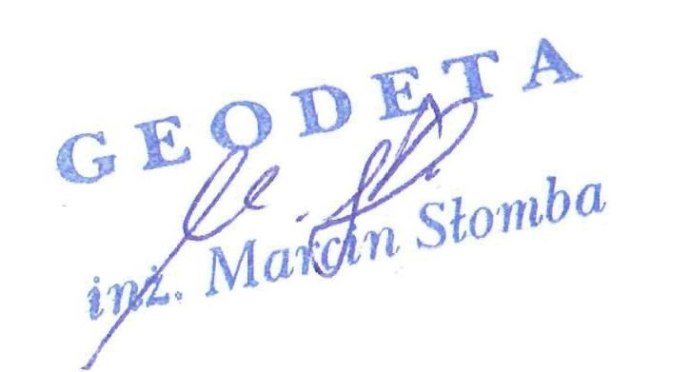
W interesie Pana (Pani) jest udział w tych czynnościach, osobiście lub przez swojego przedstawiciela. Osoby biorące udział w czynnościach ustalenia granic powinny posiadać dokument tożsamości, a w przypadku występowania w charakterze przedstawiciela – pełnomocnictwo na piśmie. Dokument świadczący o pełnomocnictwie zostanie dołączony do akt. Nieusprawiedliwione niestawiennictwo stron nie wstrzymuje czynności ustalenia granic działek ewidencyjnych.

………………………………………..

podpis wykonawcy prac

